**Ergebniszusammenfassung**

|  |  |  |  |  |  |
| --- | --- | --- | --- | --- | --- |
| **Thema** | | **Netzwerkkonferenz Florentine NRW** | | | |
| **Datum** | | 27.06.2020 | | | |
| **Uhrzeit** | | 19:30 bis 20:30 | | | |
| **Teilnehmer** | | 15 Feuerwehrangehörige | |  | |
| **Moderatorin** | | Birgit Kill | |  | |
| **Protokoll** | | Birgit Kill | |  | |
|  | | | | | |
| **TOP** | **T H E M A** | | | | |
| **1** | **Begrüßung**  Um 19:30 Uhr wurde die Netzwerkkonferenz eröffnet von Birgit Kill über Zoom eröffnet.  Kurze Präsentation zur Tagesordnung. | | | | |
| **2** | **Kurzer Bericht über NEWS aus der Mitgliederversammlung VdF NRW in Hilden am 20.06.2020** | | | | |
| **3** | **Projekt THVU für Feuerwehrfrauen 14.11. 2020 bei der Feuerwehr Erkrath**  **Inhalt: Von der Erkundung der Einsatzstelle bis zur Befreiung eingeklemmter Personen stellen uns neueste Techniken der Fahrzeuge immer wieder vor große Herausforderungen.**   * THL Basic 40 Teilnehmerinnen * Alternative Antriebe 20 Teilnehmerinnen * Bus 20 Teilnehmerinnen * LKW 20 Teilnehmerinnen * Positive Psychologie 20 Teilnehmerinnen * Die Ankündigung der Veranstaltung in der FEUERWEHReinsatz NRW erscheint in der nächsten Ausgabe * Programm steht. Veröffentlichung demnächst über Florentine NRW, den großen VdF Verteiler und Facebook * Sponsoren bis jetzt: SAFETY TOUR, HAIX, Mayday Concept, Pointsmen. **Weitere Sponsoren müssen wir noch suchen!** Ideen für Sponsoren gerne an birgit.kill@vdf.nrw * Weitere Preise für eine Tombola für die Teilnehmerinnen werden gesucht! Haix Schuhe, Pointsmen Hoodies, Mayday Training, PSA Tasche haben wir schon fix. * Vorabendveranstaltung ist in Planung * SAFETY Tour S-Gard fertigt Wintermützen für die Teilnehmerinnen an * Aussteller sollen Firmen sein, die etwas für Feuerwehrfrauen im Programm haben * Alle Sponsoren kommen auf ein Roll up/Banner, dieses soll am 14.11. in Erkrath stehen | | | | |
| **4** | **„Fire Teens meet Fire Queens“ Projekt 2021 muss leider verschoben werden auf 2022, da wir in 2021 die Rettmobil, Interschutz und den Bundeskongress der Feuerwehrfrauen in Lemgo organisieren/ unterstützen müssen.**    **Vielen Dank hier schon einmal an die Feuerwehr Bergkamen, die sich für diese Veranstaltung beworben haben und auf die wir dann gerne zurückkommen möchten.** | | | | |
| **5** | **Feuerwehrfrauen im ZUG**    Von Kim Doht Feuerwehr Erkrath kam der Vorschlag, einen Tag zu organisieren an dem nur Frauen die HLF/LF besetzen, in möglichst vielen Feuerwehren (BF/HF)  Vorschläge zur Umsetzung gerne bei der nächsten ZOOM Konferenz. | | | | |
| **6** | **Nächste Netzwerkkonferenz am 27.07.2020 ab ca. 19:30 Uhr über Zoom (musste leider ausfallen!)** | | | | |
|  | | |  | |

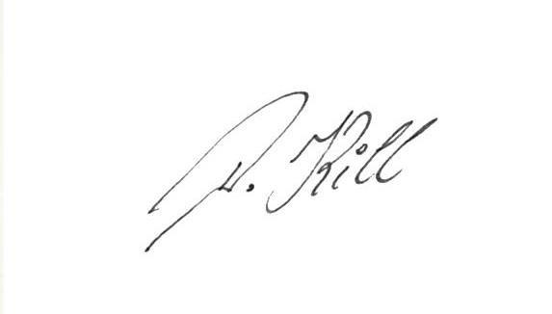Wuppertal, den 06.07.2020 im Auftrag

Projektkoordination